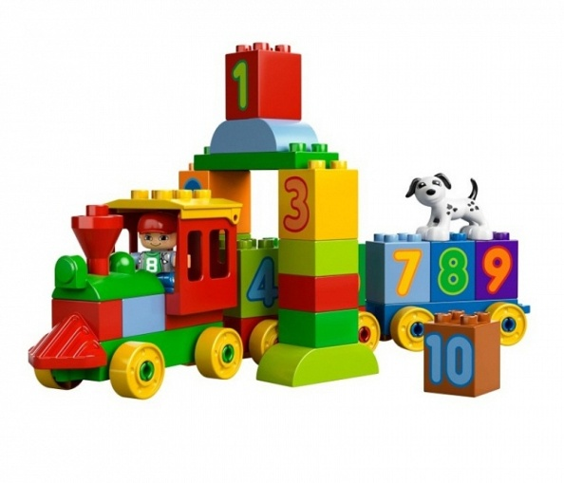
Консультация для родителей

Детское конструирование.

Умственное развитие дошкольников осуществляется в игровой деятельности. В специально созданных взрослыми играх заключены разнообразные знания,
мыслительные операции, умственные и практические действия, которые дети должны освоить. Крупская Н. К. считала, что «игра для дошкольников – способ познания окружающего».
Конструирование – один из видов продуктивной деятельности дошкольника, предполагающий построение предмета, приведение в определённый порядок и взаимоотношение различных отдельных предметов, частей, элементов из строительного материала и деталей конструкторов, изготовление поделок из бумаги, картона, различного природного и бросового материала.
Конструирование является продуктивным видом деятельности, поскольку направлено на получение определённого продукта.
Выделяют два типа конструирования: техническое и художественное.
К техническому типу относятся: конструирование из строительного материала (деревянные окрашенные или неокрашенные детали геометрической формы) ; конструирование из деталей конструкторов, имеющих разные способы крепления; конструирование из крупногабаритных модульных блоков. В техническом конструировании – дети в основном отображают реально существующие объекты, а также придумывают поделки по ассоциации с образами из сказок, фильмов.
К художественному типу относится конструирование из бумаги и природного материала. В художественном конструировании дети, создавая
образы, не только (и не столько) отображают их структуру, сколько выражают своё отношение к ним, передают их характер, пользуясь цветом, фактурой, формой. Например, «весёлый клоун», «прекрасный принц».
Создание конструкций из бросового материала может носить как технический, так и художественный характер. Это зависит от той цели,
которую ставит перед собой сам ребёнок, либо взрослый перед ним.
Конструирование – это деятельность, которая отвечает интересам и потребностям дошкольников, учитывает психологические особенности
ребёнка дошкольного возраста (наличие развитых форм наглядно-действенного и наглядно-образного мышления) .
Наиболее доступным для детей является конструирование из строительного материала. Детали строительных наборов из дерева представляют собой правильные геометрические тела. Это даёт детям возможность получить конструкцию предмета, передавая пропорции частей и симметричное их расположение.
Заниматься с ребёнком конструированием необходимо, т. к.
конструирование…..
• ставит ребёнка в активную позицию, стимулируя его познавательную
деятельность; создаёт основу для развития фантазии и воображения;
• развивает мелкую моторику рук и глазомер, учит соизмерять мышечное
усилие и тренировать координацию руки и глаза;
• конструирование способствует знакомству с сенсорными признаками
предметов (цветом, формой, величиной) и помогает научиться оперировать
ими;
• оперирование с деталями конструктора позволяет формировать и
совершенствовать определённые типы перцептивных действий, необходимых
для использования сенсорных эталонов при анализе свойств реальных
предметов: целенаправленные пробы, практическое соизмерение и
зрительное соотнесение;
• на основе практических действий с конструктором осуществляется развитие
основных мыслительных операций: анализ, синтез, сравнение, обобщение;
• строительные игры, которые несут практическую, проблемную
направленность активизируют детей, способствуют переносу освоенных
умений на другие ситуации.
Благодаря созданию материальных конструкций абстрактные понятия
(такие, как величина) могут быть представлены детям в доступной им
конкретно-чувственной форме. Конструирование способствует практическому познанию свойств геометрических тел и пространственных
соотношений. В связи с этим, речь детей обогащается новыми терминами,
понятиями, которые в других видах деятельности употребляются редко. В
процессе конструирования дети усваивают правильное употребление
относительных понятий: большой – маленький, длинный – короткий,
высокий – низкий, широкий – узкий. Также они упражняются в точном
словесном указании направления (над – под, сзади – спереди, вправо – влево
и т. д.).

